

课 程 实 验 报 告

课程名称：C++程序设计
实验名称：面向对象的矩阵运算编程

院 系 ：计算机科学与技术
专业班级 ： CS2003班
学 号 ： U202015375
姓 名 ： 汪宇飞
指导教师 ： 金良海

2021 年 11 月 13 日

- 需求分析
- 题目要求
矩阵MAT是行列定长的二维数组。常见的矩阵运算包括矩阵的加、减、乘、转置和赋值等运算。请对矩阵MAT类中的所有函数成员编程，并对随后给出的main( )函数进行扩展，以便完成矩阵及其重载的所有运算符的测试。输出矩阵元素时整数用”%6ld” 或”%6lld”打印，浮点数用”%8f”或”%8lf”打印，最后一行用换行符结束”\n”。至少要测试两种实例类MAT<int>和MAT<long long>。
#define _CRT_SECURE_NO_WARNINGS
#include <iomanip>
#include <exception>
#include <typeinfo>
#include <string.h>
using namespace std;
template <typename T>
class MAT {
T* const e; //指向所有整型矩阵元素的指针
const int r, c; //矩阵的行r和列c大小
public:
MAT(int r, int c); //矩阵定义
MAT(const MAT& a); //深拷贝构造
MAT(MAT&& a)noexcept; //移动构造
virtual ~MAT()noexcept;
virtual T* const operator[ ](int r);//取矩阵r行的第一个元素地址，r越界抛异常
virtual MAT operator+(const MAT& a)const; //矩阵加法，不能加抛异常
virtual MAT operator-(const MAT& a)const; //矩阵减法，不能减抛异常
virtual MAT operator*(const MAT& a)const; //矩阵乘法，不能乘抛异常
virtual MAT operator~()const; //矩阵转置
virtual MAT& operator=(const MAT& a); //深拷贝赋值运算
virtual MAT& operator=(MAT&& a)noexcept; //移动赋值运算
virtual MAT& operator+=(const MAT& a); //“+=”运算
virtual MAT& operator-=(const MAT& a); //“-=”运算
virtual MAT& operator*=(const MAT& a); //“*=”运算
//print输出至s并返回s：列用空格隔开，行用回车结束
virtual char* print(char* s)const noexcept;
};
int main(int argc, char* argv[ ]) //请扩展main()测试其他运算
{
MAT<int> a(1, 2), b(2, 2), c(1, 2);
char t[2048];
a[0][0] = 1; //类似地初始化矩阵的所有元素
a[0][1] = 2; //等价于“*(a.operator[ ](0)+1)=2;”即等价于“*(a[0]+1)=2;”
a.print(t); //初始化矩阵后输出该矩阵
b[0][0] = 3; b[0][1] = 4; //调用T* const operator[ ](int r)初始化数组元素
b[1][0] = 5; b[1][1] = 6;
b.print(t);
c = a * b; //测试矩阵乘法运算
c.print(t);
(a + c).print(t); //测试矩阵加法运算
c = c - a; //测试矩阵减法运算
c.print(t);
c += a; //测试矩阵“+=”运算
c.print(t);
c = ~a; //测试矩阵转置运算
c.print(t);
return 0;
}
- 需求分析
本次实验需要对于所给的矩阵数据结构以及其相关函数进行实现，包括初始化、深拷贝、移动初始化、矩阵的加法、矩阵的减法、矩阵的乘法、打印矩阵至字符串以及销毁矩阵等功能。并最终根据实验要求所给的extern const char* TestMAT (int& s)函数进行测试，要求最后结果达到“Succeed”。
- 系统设计
- 概要设计
系统根据实验要求已经给出的数据结构定义以及函数声明，对函数进行定义并在主函数中调用extern const char* TestMAT(int& s)函数进行测试，其中extern const char* TestMAT(int& s)函数会对实验中定义的函数进行调用与测试，根据测试结果给出问题与不足、或在没有问题时输出“Succeed”。系统总框架如图2-1所示。
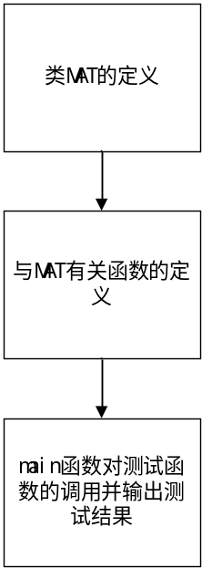
图2-1 系统的基本框架
- 详细设计
根据实验要求所给，系统的数据结构如下：
class MAT {
T* const e; //指向所有整型矩阵元素的指针
const int r, c; //矩阵的行r和列c大小
public:
MAT(int r, int c); //矩阵定义
MAT(const MAT& a); //深拷贝构造
MAT(MAT&& a)noexcept; //移动构造
virtual ~MAT()noexcept;
virtual T* const operator[ ](int r);//取矩阵r行的第一个元素地址，r越界抛异常
virtual MAT operator+(const MAT& a)const; //矩阵加法，不能加抛异常
virtual MAT operator-(const MAT& a)const; //矩阵减法，不能减抛异常
virtual MAT operator*(const MAT& a)const; //矩阵乘法，不能乘抛异常
virtual MAT operator~()const; //矩阵转置
virtual MAT& operator=(const MAT& a); //深拷贝赋值运算
virtual MAT& operator=(MAT&& a)noexcept; //移动赋值运算
virtual MAT& operator+=(const MAT& a); //“+=”运算
virtual MAT& operator-=(const MAT& a); //“-=”运算
virtual MAT& operator*=(const MAT& a); //“*=”运算
virtual char* print(char* s)const noexcept; //print输出至s并返回s：列用空格隔开，行用回车结束
};
对于各个要求定义的函数，其定义方法如下：
      - MAT(int r, int c); //矩阵定义
首先使用new分配一个大小为r*c的数组的内存，然后将r赋值为r，将c赋值为c。
      - MAT(const MAT& a); //深拷贝构造
首先使用new分配一个大小等于a的数组的大小的数组的内存，然后将r赋值为a的r，将c赋值为a的c，再循环将数组中的元素赋值为a中数组的元素。
      - MAT(MAT&& a)noexcept; //移动构造
首先使e等于a的e，然后将r赋值为a的r，将c赋值为a的c，再将a的e置为nullptr，将a的c和r置为0。
      - virtual ~MAT()noexcept;
首先判断e是否为nullptr，不是则将其delete并置为nulllptr，然后将r和c置为0.
      - virtual T* const operator[ ](int r);//取矩阵r行的第一个元素地址，r越界抛异常
首先判断r是否合法，若不合法则throw提示，合法则返回r行第一个元素。
      - virtual MAT operator+(const MAT& a)const; //矩阵加法，不能加抛异常
首先判断两个矩阵是否行数和列数相等，若不相等则throw提示，相等则将数组e中的元素逐个相加。
      - virtual MAT operator-(const MAT& a)const; //矩阵减法，不能减抛异常
首先判断两个矩阵是否行数和列数相等，若不相等则throw提示，相等则将数组e中的元素逐个相减。
      - virtual MAT operator*(const MAT& a)const; //矩阵乘法，不能乘抛异常
首先判断两个矩阵的行数和列数是否符合矩阵乘法的条件，若不符合则throw提示，若符合则按照矩阵乘法的规则得出两个矩阵向乘的结果。
      - virtual MAT operator~()const; //矩阵转置
将矩阵数组中的元素按照转置规则，逐个赋值给新矩阵中的数组，最后返回该新矩阵。
      - virtual MAT& operator=(const MAT& a); //深拷贝赋值运算
首先判断this与a是否相等，是则返回this，否则delete e并将e使用new分配内存，然后将r赋值为a的r，将c赋值为a的c，再循环将数组中的元素赋值为a中数组的元素。
深拷贝赋值流程图如图2-2所示。
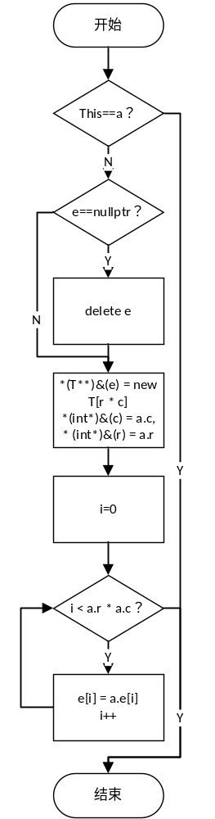
图2-2 深拷贝复制流程
      - virtual MAT& operator=(MAT&& a)noexcept; //移动赋值运算
首先判断this与a是否相等，是则返回this，否则使e等于a的e，然后将r赋值为a的r，将c赋值为a的c，再将a的e置为nullptr，将a的c和r置为0，最后delete a的e，并将a的r和c置为0。
      - virtual MAT& operator+=(const MAT& a); //“+=”运算
调用重载的+函数，返回*this+a。
      - virtual MAT& operator-=(const MAT& a); //“-=”运算
调用重载的-函数，返回*this+a。
      - virtual MAT& operator*=(const MAT& a); //“*=”运算
调用重载的*函数，返回*this+a。
- 软件开发
软件：Visual Studio 2019
硬件：处理器为AMD Ryzen 7 5800H with Radeon Graphics 3.20 GHz，RAM为16GB
- 软件测试
调用所给测试库进行测试后结果如下：
即为程序测试成功。
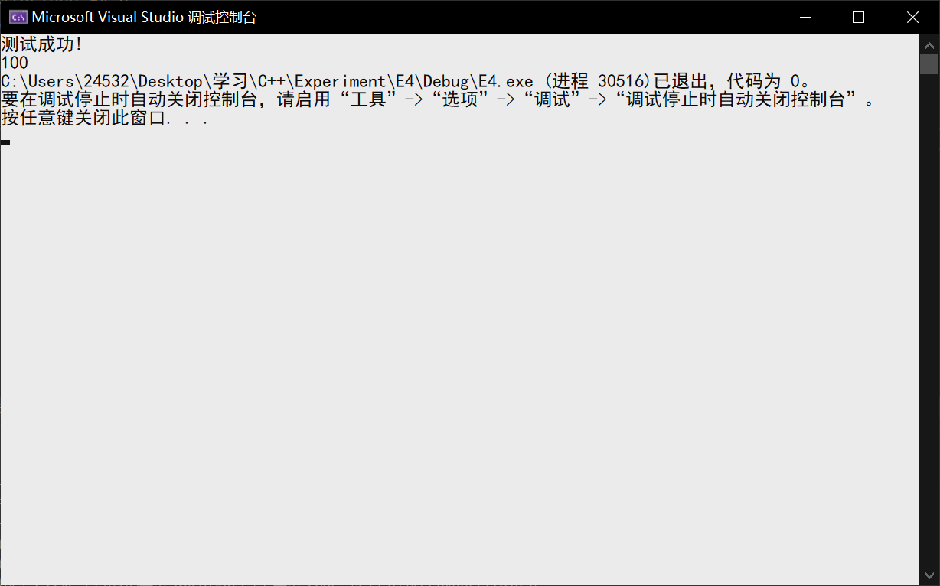
图4-1 测试结果
- 特点与不足
- 技术特点
按照实验要求，完善了相应函数、实现了所需求的功能，较为成功地完成了本次实验。此外在本次实验中，在矩阵的存放上改变了以往的二维数组存放方式，采用了一维数组来存放矩阵元素，使得在对矩阵进行处理时更加方便快捷，降低了时间复杂度，一定程度上优化了程序。
- 不足和改进的建议
- 过程和体会
- 遇到的主要问题和解决方法
本次实验是实现矩阵相关的功能。由于对于矩阵的操作尚未接触过，对于矩阵的乘法、转置等操作的实现等方面有许多不熟悉的问题，但最终在教材的指导下较为成功地完成了本次实验。
- 课程设计的体会
本次实验是实现矩阵相关的功能，通过这次实验我复习了矩阵的相关性质，并加深了对矩阵的认识。除此之外，学会并掌握了C++的基本语法，对于函数重载这一操作的认识加深，能够较为熟练地定义和使用函数重载来简化程序执行过程，达到高效简洁的目的。
- 源码和说明
- 文件清单及其功能说明
程序资料包括E4.h、E4.cpp、main.cpp和TestMAT.lib。
E4.h是定义了矩阵的类的头文件；E4.cpp是实现矩阵相关功能的函数的cpp文件；main.cpp是包含了main函数的文件；TestMAT.lib是测试库文件。
- 用户使用说明书
进入程序界面编译并运行即可成功使用该程序。
- 源代码
源代码如下
E4.h
#pragma once
#define _CRT_SECURE_NO_WARNINGS
#include <iomanip>
#include <exception>
#include <typeinfo>
#include <string.h>
using namespace std;
template <typename T>
class MAT {
T* const e; //指向所有整型矩阵元素的指针
const int r, c; //矩阵的行r和列c大小
public:
MAT(int r, int c); //矩阵定义
MAT(const MAT& a); //深拷贝构造
MAT(MAT&& a)noexcept; //移动构造
virtual ~MAT()noexcept;
virtual T* const operator[ ](int r);//取矩阵r行的第一个元素地址，r越界抛异常
virtual MAT operator+(const MAT& a)const; //矩阵加法，不能加抛异常
virtual MAT operator-(const MAT& a)const; //矩阵减法，不能减抛异常
virtual MAT operator*(const MAT& a)const; //矩阵乘法，不能乘抛异常
virtual MAT operator~()const; //矩阵转置
virtual MAT& operator=(const MAT& a); //深拷贝赋值运算
virtual MAT& operator=(MAT&& a)noexcept; //移动赋值运算
virtual MAT& operator+=(const MAT& a); //“+=”运算
virtual MAT& operator-=(const MAT& a); //“-=”运算
virtual MAT& operator*=(const MAT& a); //“*=”运算
//print输出至s并返回s：列用空格隔开，行用回车结束
virtual char* print(char* s)const noexcept;
};
template MAT<int>; //用于实验四，必须放在模板定义文件的尾部，用于强制实例化
template MAT<long long>; //用于实验四，必须放在模板定义文件的尾部，用于强制实例化
E4.cpp
#include"E4.h"
template <typename T>
MAT<T>::MAT(int r, int c):e(new T[r*c]),r(r),c(c) {/*矩阵定义*/ }
template <typename T>
MAT<T>::MAT(const MAT& a):e(new T[a.r*a.c]),r(a.r),c(a.c) {//深拷贝构造
for (int i = 0; i < a.r * a.c; i++) { e[i] = a.e[i]; }
}
template <typename T>
MAT<T>::MAT(MAT&& a)noexcept:e(a.e),r(a.r),c(a.c) {//移动构造
*(T**)&(a.e) = nullptr;
*(int*)&(a.c) = 0, * (int*)&(a.r) = 0;
}
template <typename T>
MAT<T>::~MAT()noexcept {
if (e) { delete e; *(T**)&e = nullptr; }
*(int*)&(c) = 0, * (int*)&(r) = 0;
}
template <typename T>
T*const MAT<T>::operator[ ](int r) {//取矩阵r行的第一个元素地址，r越界抛异常
if (r < this->r&&r>=0) {
return &e[(r)*(c)];
}
throw("!!");
}
template <typename T>
MAT<T> MAT<T>::operator+(const MAT& a)const {//矩阵加法，不能加抛异常
if ((r != a.r) || (c != a.c)) { throw("！！"); }
MAT ne(a.r, a.c);
for (int i = 0; i < r*c; i++) { ne.e[i] = e[i] + a.e[i]; }
return ne;
}
template <typename T>
MAT<T> MAT<T>::operator-(const MAT& a)const {//矩阵减法，不能减抛异常
if ((r != a.r) || (c != a.c)) { throw("！！"); }
MAT ne(a.r, a.c);
for (int i = 0; i < r * c; i++) { ne.e[i] = e[i] - a.e[i]; }
return ne;
}
template <typename T>
MAT<T> MAT<T>::operator*(const MAT& a)const {//矩阵乘法，不能乘抛异常
if (c != a.r) { throw("!!"); }
MAT ne(r, a.c);
for (int i = 0; i < r ; i++) {
for (int j = 0; j < a.c; j++) {
ne.e[i * a.c + j] = 0;
for (int k = 0; k < c; k++) { ne.e[i * a.c + j] += e[i * c + k] * a.e[k * a.c + j]; }
}
}
return ne;
}
template <typename T>
MAT<T> MAT<T>::operator~()const {//矩阵转置
MAT ne(c,r);
for (int i = 0; i < c; i++) {
for (int j = 0; j < r; j++) {
ne.e[i * r + j] = e[j * c + i];
}
}
return ne;
}
template <typename T>
MAT<T>& MAT<T>::operator=(const MAT& a) {//深拷贝赋值运算
if (this == &a) { return *this; }
if (e) { delete e; }
*(T**)&(e) = new T[r * c];
*(int*)&(c) = a.c, * (int*)&(r) = a.r;
for (int i = 0; i < a.r * a.c; i++) { e[i] = a.e[i]; }
return *this;
}
template <typename T>
MAT<T>& MAT<T>::operator=(MAT&& a)noexcept {//移动赋值运算
if (this == &a) { return *this; }
if (e) { delete e; }
*(T**)&(e) = a.e;
*(int*)&(c) = a.c, * (int*)&(r) = a.r;
*(T**)&(a.e) = nullptr;
*(int*)&(a.c) = 0, * (int*)&(a.r) = 0;
return *this;
}
template <typename T>
MAT<T>& MAT<T>::operator+=(const MAT& a) {//“+=”运算
return *this = *this + a;
}
template <typename T>
MAT<T>& MAT<T>::operator-=(const MAT& a) {//“-=”运算
return *this = *this - a;
}
template <typename T>
MAT<T>& MAT<T>::operator*=(const MAT& a) {//“*=”运算
return *this = *this * a;
}
//print输出至s并返回s：列用空格隔开，行用回车结束
template <typename T>
char* MAT<T>::print(char* s)const noexcept {
int a = 0;
for (int i = 0; i < r; i++) {
for (int j = 0; j < c-1; j++) {
a += sprintf(s+a, "%6lld ", e[i * c + j]);
}
a += sprintf(s+a, "%6lld\n", e[(i+1)*c - 1]);
}
return s;
}
main.cpp
#include"E4.h"
extern const char* TestMAT(int& s);
int main(int argc, char* argv[])
{
int s = 0;
const char* e = TestMAT(s);
printf("%s\n100", e);
return 0;
}

